## 应用背景

在app应用日常使用过程中，会经常用到在屏幕滑动操作。如刷朋友圈上下滑操作、浏览图片左右滑动操作等。在自动化脚本该如何实现这些操作呢？

在Appium中模拟用户滑动操作需要使用swipe方法，该方法定义如下：

def swipe(self, start_x, start_y, end_x, end_y, duration=None):

"""Swipe from one point to another point, for an optional duration.

:Args:

- start_x - x-coordinate at which to **start**

- start_y - y-coordinate **at** which **to** **start**

- end_x - x-coordinate **at** which **to** **stop**

- end_y - y-coordinate **at** which **to** **stop**

- **duration** - (optional) **time** **to** take the swipe, **in** ms.

:**Usage**:

driver.swipe(100, 100, 100, 400)

## 滑动解析

滑动主要分为：

1. 水平滑动
2. 垂直滑动
3. 任意方向滑动

滑动轨迹图如下：

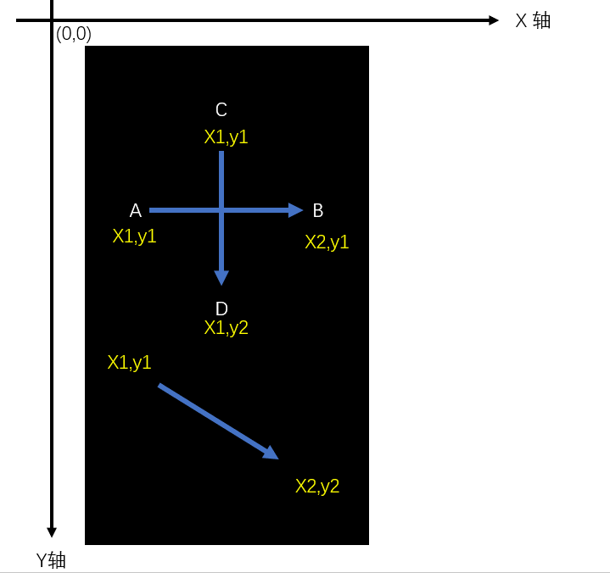

## 实践应用

#### 测试场景

* 安装启动考研帮，手动向水平左滑动首页引导页面。
* 点击“立即体验”进入登录页面。

#### 代码实现

[swipe.py](http://swipe.py)

**from** time **import** sleep

**from** find_element.capability **import** driver

*#获取屏幕尺寸*

**def** **get_size**():

x=driver.get_window_size()['width']

y=driver.get_window_size()['height']

**return** x,y

*#显示屏幕尺寸（width,height）*

l=get_size()

print(l)

*#向左滑动*

**def** **swipeLeft**():

l=get_size()

x1=int(l[0]*0.9)

y1=int(l[1]*0.5)

x2=int(l[0]*0.1)

driver.swipe(x1,y1,x2,y1,1000)

*#向左滑动2次*

**for** i **in** range(2):

swipeLeft()

sleep(0.5)

driver.find_element_by_id('com.tal.kaoyan:id/activity_splash_guidfinish').click()

注意：运行前记得将capablity里面的check_skipBtn()先注释掉，否则直接跳过了无法滑动引导页面。

## 课后作业

把垂直上下滑动以及向右滑动的也封装并实践。

* def swipeUp()
* def swipeDown()
* def swipeRight()

#### 参考答案

def **swipeUp**():

l = get_size()

x1 = **int**(l[0] * 0.5)

y1 = **int**(l[1] * 0.95)

y2 = **int**(l[1] * 0.35)

driver.swipe(x1, y1, x1, y2, 1000)

def **swipeDown**():

l=get_size()

x1 = **int**(l[0] * 0.5)

y1 = **int**(l[1] * 0.35)

y2 = **int**(l[1] * 0.85)

driver.swipe(x1, y1, x1, y2, 1000)

def **swipeRight**():

l=get_size()

y1 = **int**(l[1] * 0.5)

x1 = **int**(l[0] * 0.25)

x2 = **int**(l[0] * 0.95)

driver.swipe(x1, y1, x2, y1, 1000)